

Créer un dossier patient

Partage

Avec le consentement de votre patient, créez en quelques clics son dossier pour favoriser la coordination des soins et lui offrir une meilleure prise en charge.



**Suivez le guide**

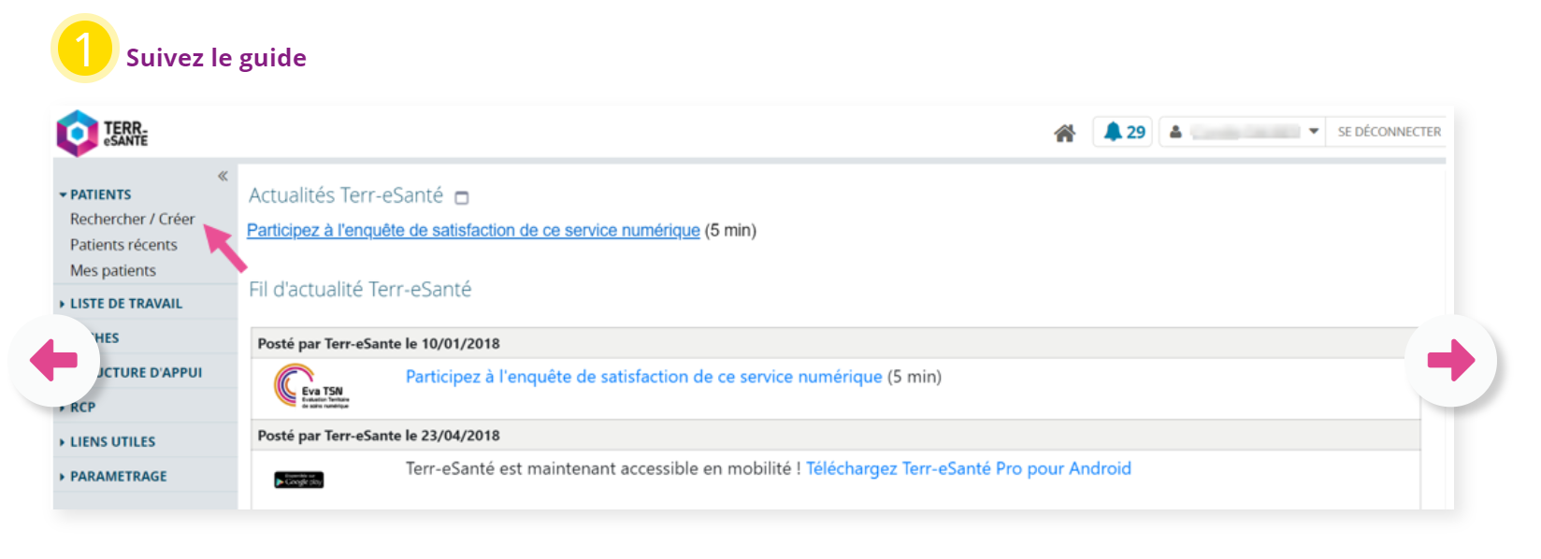

**Dans la barre latérale située à gauche, cliquez sur "Patients" et déroulez le menu. En-dessous de "Patients", choisissez le bouton "Rechercher / Créer". Assurez-vous d'avoir les 5 traits d'identité de votre patient : son nom, son prénom, sa date de naissance, son sexe, son pays et sa commune de naissance (s'il est de nationalité française).**

 Dans la barre latérale située à gauche, cliquez sur "Patients" et déroulez le menu.

En-dessous de "Patients", choisissez le bouton "Rechercher / Créer".

 Assurez-vous d'avoir les 5 traits d'identité de votre patient :

Son nom,

Son prénom,

Sa date de naissance,

Son sexe,

Son pays et sa commune de naissance (s'il est de nationalité française).

 Assurez-vous d’avoir les 5 traits d’identité de votre patient :

Son nom,

Son prénom,

Sa date de naissance,

Son sexe,

Son pays et sa commune de naissance (s’il est de nationalité française).

En-dessous de « Patients », choisissez le bouton « Rechercher / Créer ».

 Assurez-vous d’avoir les 5 traits d’identité de votre patient :

Son nom,

Son prénom,

Sa date de naissance,

Son sexe,

Son pays et sa commune de naissance (s’il est de nationalité française).

En-dessous de « Patients », choisissez le bouton « Rechercher / Créer ».

 Assurez-vous d’avoir les 5 traits d’identité de votre patient :

Son nom,

Son prénom,

Sa date de naissance,

Son sexe,

Son pays et sa commune de naissance (s’il est de nationalité française).

arre latérale située à gauche, cliquez sur "Patients" et déroulez le menu.

En-dessous de "Patients", choisissez le bouton "Rechercher / Créer".

 Assurez-vous d'avoir les 5 traits d'identité de votre patient :

Son nom,

Son prénom,

Sa date de naissance,

Son sexe,

Son pays et sa commune de naissance (s'il est de nationalité française).

**Votre patient possède déjà un dossier**

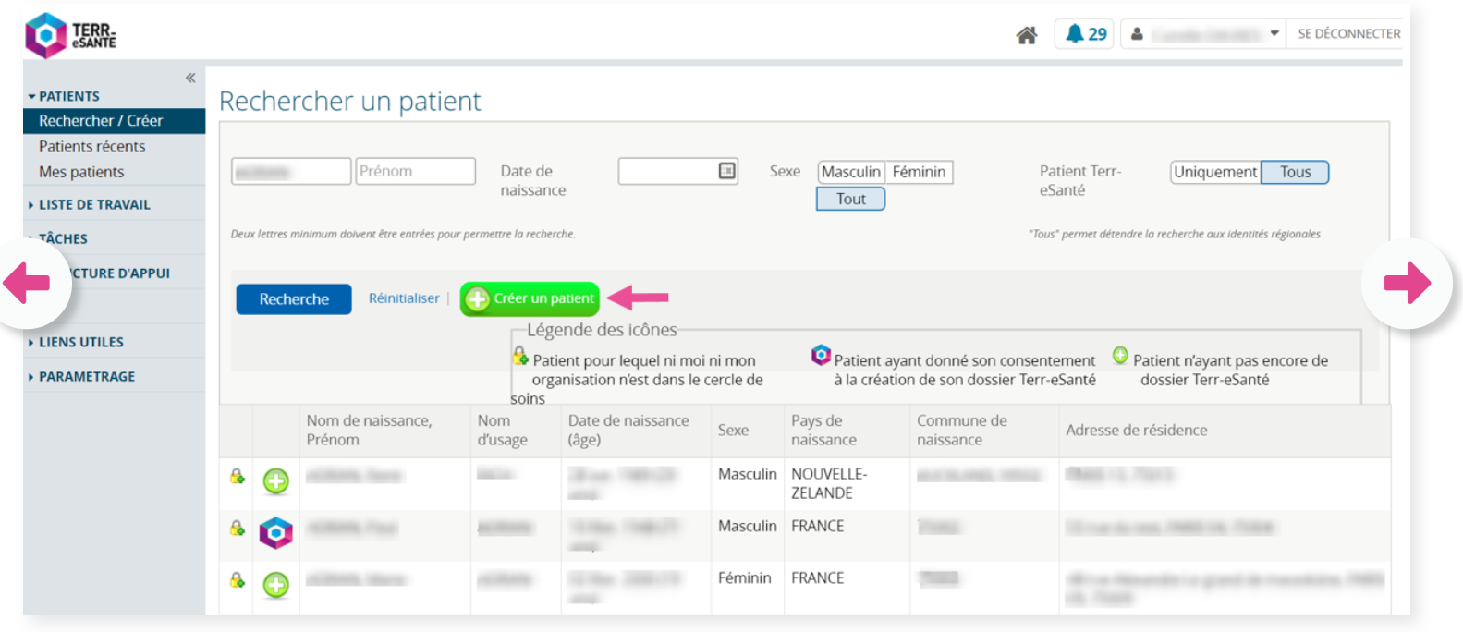

**Si le nom de votre patient apparaît, trois solutions s’offrent à vous : http://formation.sesan.fr/terr-esante/wp-content/uploads/sites/3/2019/02/logo-terr-esant%C3%A9.png : votre patient a un dossier sur TERR-eSANTE, http://formation.sesan.fr/terr-esante/wp-content/uploads/sites/3/2019/02/croix-verte.png: votre patient ne possède pas de dossier sur TERR-eSANTE, mais son identité est connu des services hospitaliers régionaux. Lors de la création du dossier patient, les traits d’identité du patient seront donc pré-complétés.  http://formation.sesan.fr/terr-esante/wp-content/uploads/sites/3/2019/02/logo-terr-esant%C3%A9-cadenas.png  : votre patient a un dossier sur TERR-eSANTE mais il est scellé, vous devez lui demander son autorisation pour y accéder et vous ajouter au cercle de soins.**

**Recherchez le dossier de votre patient avant de le créer**

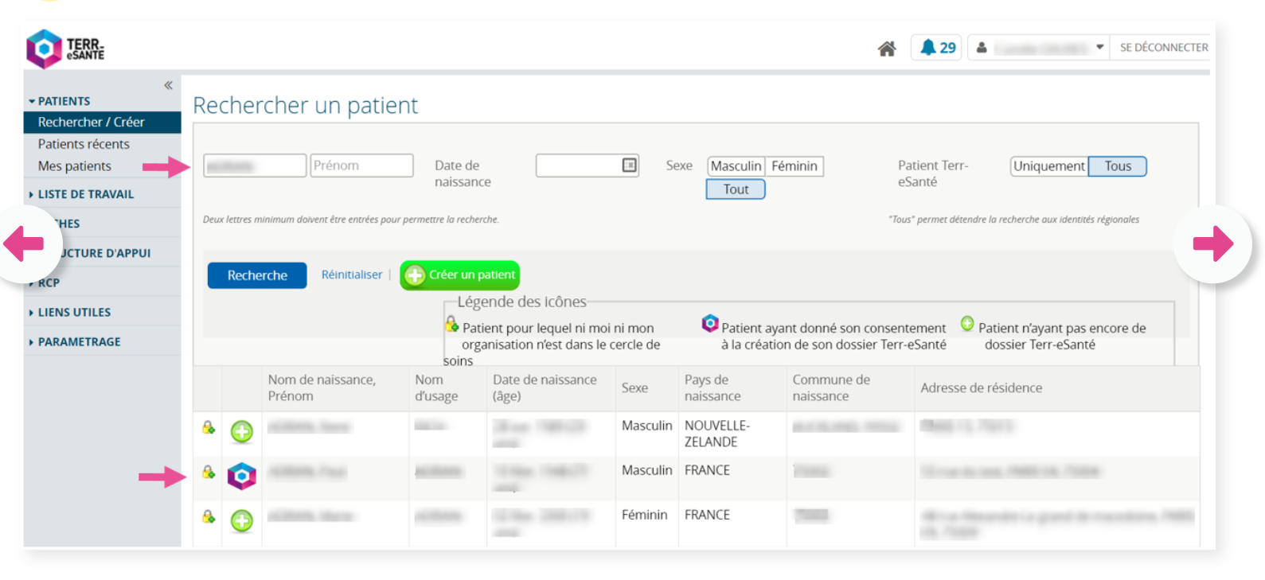

**Vous ne savez pas si votre patient possède un dossier Terr-eSanté ? Pour en savoir plus, allez sur l'exercice** [**rechercher un patient**](http://formation.sesan.fr/terr-esante/exercices/rechercher-un-patient/)**. Attention, soyez vigilant ! Assurez-vous qu'il s'agisse du bon patient en vérifiant ses traits d'identité (nom et prénom, date de naissance, sexe, pays et commune de naissance ainsi que l'adresse postale).**



*  
  
  
  
  
  
  
  
  
  
  
  
  
  
  
  
  
  
  
  
  
  
  
  
  
  
  
  
  
  
  
*

**Pour un nouveau patient : créez un dossier**

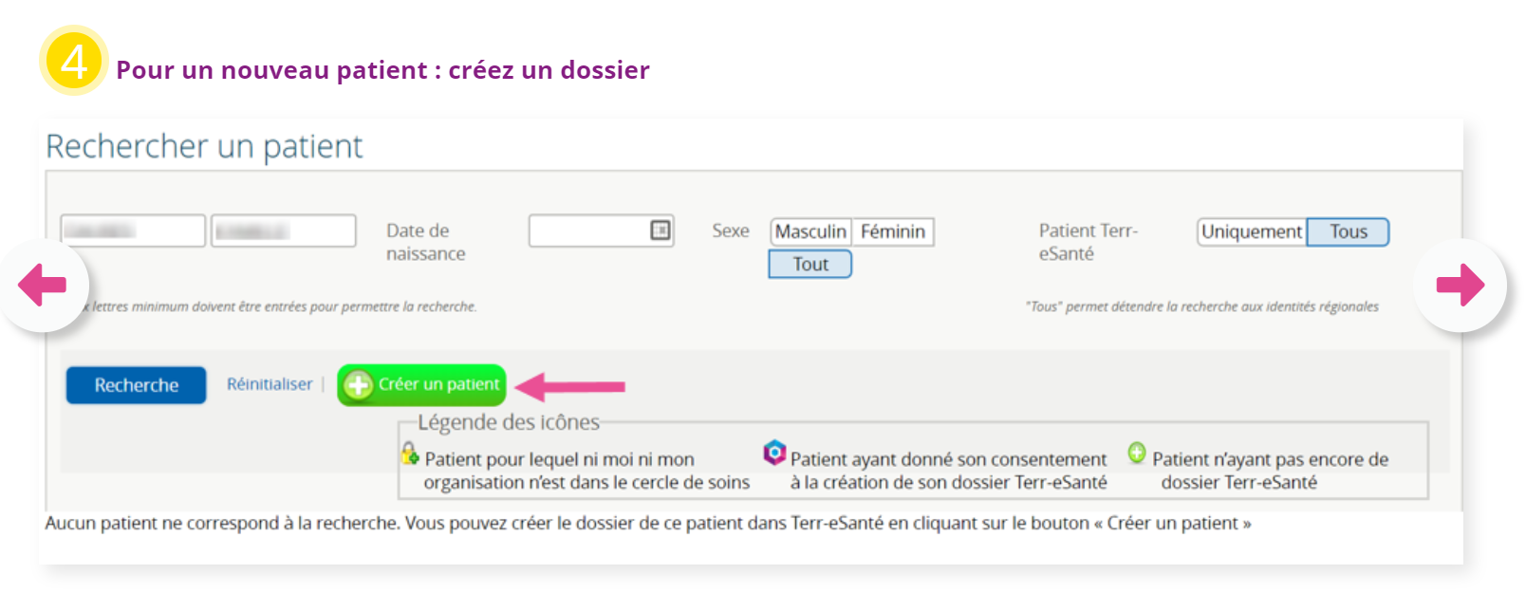

**Le nom de votre patient n'apparaît pas suite à votre recherche?**

**Vous n'avez qu'à appuyer sur le bouton vert "créer un patient".**

**Invitez le tuteur ou le représentant légal du patient si besoin**

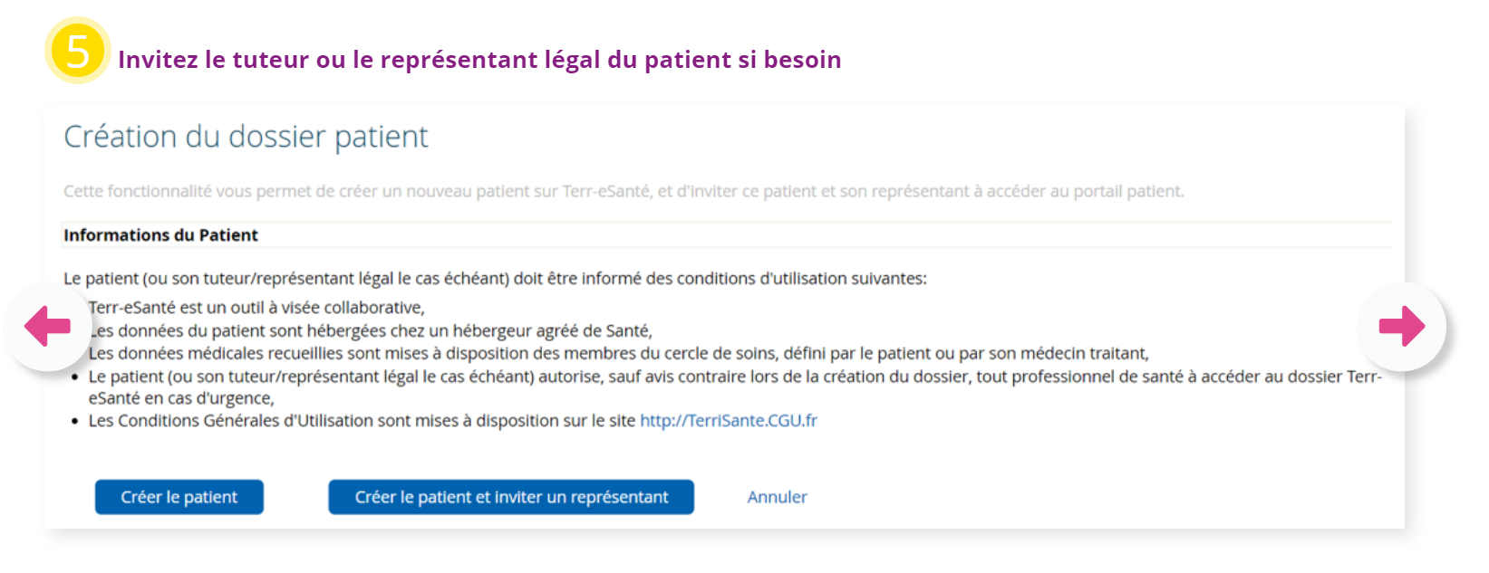

**Terr-eSanté est une plateforme Web collaborative utilisant des données sensibles médicales. Vous devez donc recueillir le consentement éclairé de votre patient, ou le cas échéant, de son tuteur ou représentant légal. Vous pourrez ensuite créer son dossier Terr-eSanté et l'informer de ses droits en matière de protection des données personnelles. Pour plus d'infos, consultez les** [**Conditions Générales d'Utilisation**](https://www.terr-esante.fr/CGU_TERR-eSANTÉ.pdf)**. NB: Si votre patient est mineur ou a été mis sous tutelle, vous devez créer son dossier et inviter un représentant légal.**

**Renseignez les informations pour identifier votre patient**

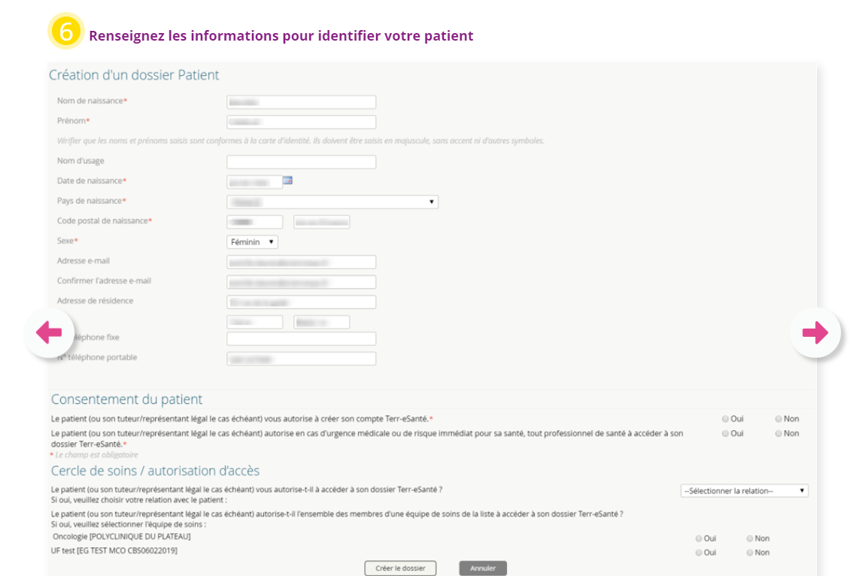

**Pour bien identifier votre patient, remplissez: son nom de naissance, son prénom, sa date de naissance, son pays de naissance, son code postal de naissance (si votre patient est de nationalité française), son sexe. *NB: en précisant l'adresse e-mail de votre patient, ce dernier pourra créer son compte Terr-eSanté et changer ses données administratives, compléter certaines informations médicales et modifier son consentement.*Rappel : il est indispensable de recueillir le consentement éclairé de votre patient pour créer le dossier de votre patient. La partie "Cercle de soins / autorisation d'accès" vous permet d'identifier votre relation avec le patient (elle est facultative pour la création du dossier patient). Il n'est pas nécessaire d'indiquer l'organisation à laquelle appartient l'équipe de soins.**

**Créez le dossier de votre patient**

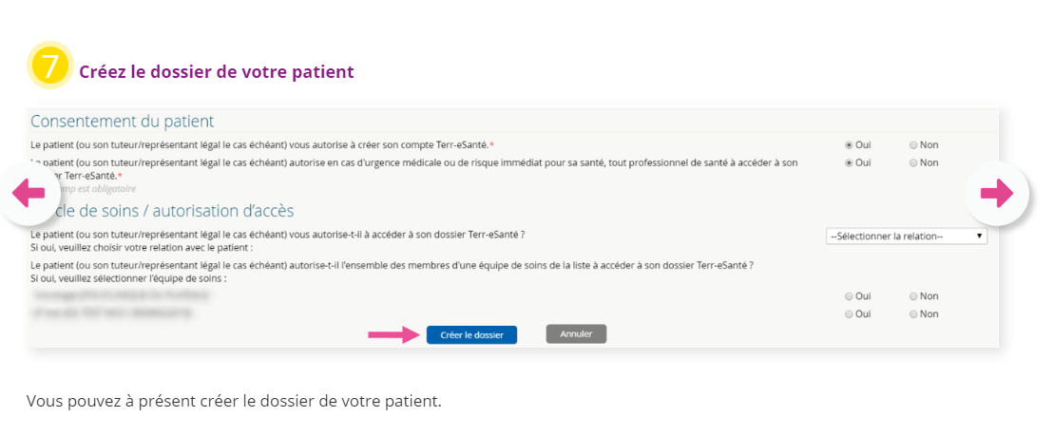

**Vous pouvez à présent créer le dossier de votre patient.**

**

**Bienvenue dans le dossier Terr-eSanté de votre patient !**

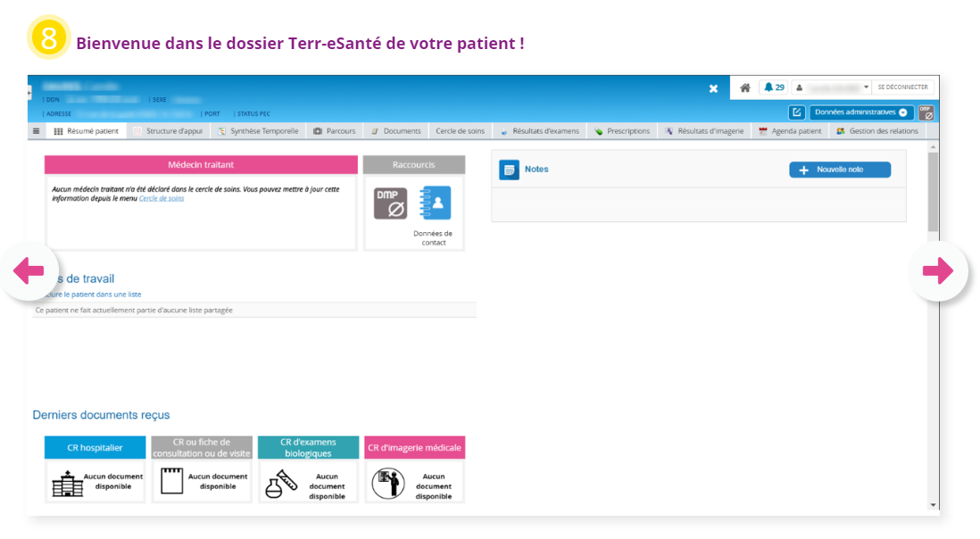

**Vous pouvez à présent naviguer dans le dossier Terr-eSanté de votre patient si vous avez précisé votre relation avec lui. Ajoutez ses antécédents médicaux et familiaux, ses problèmes en cours ou encore ses derniers résultats d’examens biologiques ou d’imagerie médicale. Vous pouvez maintenant :  
**[**Paramétrer vos notifications**](http://formation.sesan.fr/terr-esante/exercices/parametrer-mes-notifications/) ****[**Ajouter des professionnels dans le cercle de soins**](http://formation.sesan.fr/terr-esante/exercices/ajouter-un-membre-au-cercle-de-soins/) **Et plein d’autres fonctionnalités disponibles dans l’e-learning**

**



*Pour aller plus loin, vous pouvez :*

* [*Inviter un patient*](http://formation.sesan.fr/terr-esante/exercices/inviter-un-patient/)
* [*Rechercher un patient*](http://formation.sesan.fr/terr-esante/exercices/rechercher-un-patient/)



Formez-vous sur le site d’e-learning :

<http://formation.sesan.fr/terr-esante/>